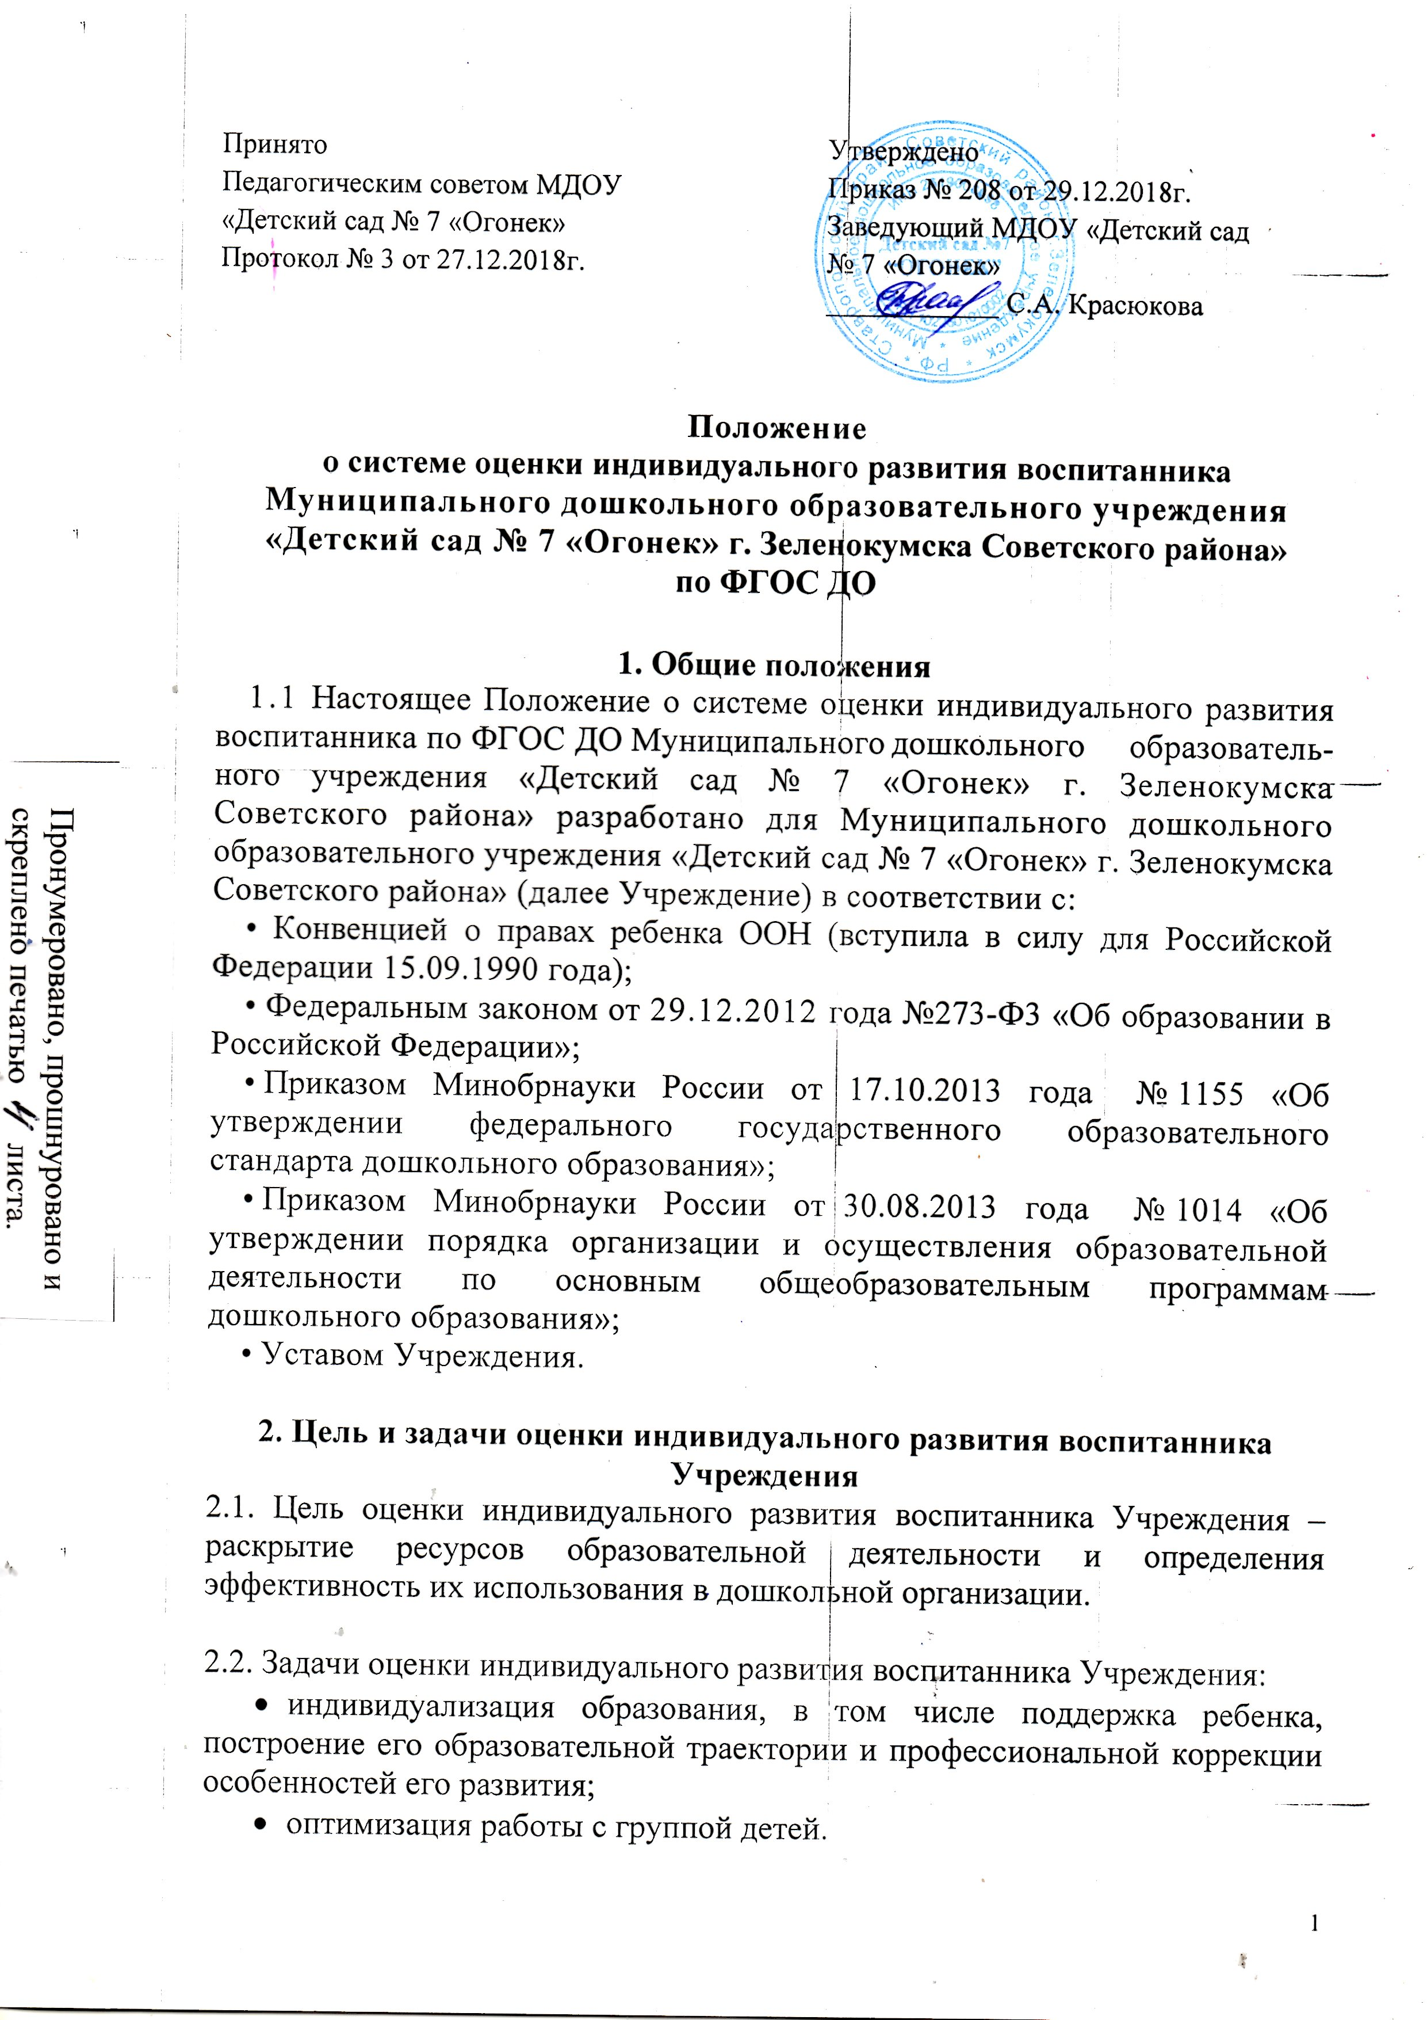

3. Организация проведения оценки индивидуального развития воспитанника Учреждения
3.1. При реализации Программы в ДОУ проводится оценка индивидуального развития детей. Такая оценка производится педагогическим работником в рамках педагогической диагностики (оценки индивидуального развития детей дошкольного возраста, связанной с оценкой эффективности педагогических действий и лежащей в основе их дальнейшего планирования).
Результаты педагогической диагностики (мониторинга) могут использоваться исключительно для решения следующих образовательных задач:
1) индивидуализации образования (в том числе поддержки ребенка, построения его образовательной траектории или профессиональной коррекции особенностей его развития);
2) оптимизации работы с группой детей.
3.2. Педагогическая диагностика (оценка индивидуального развития) осуществляется через отслеживание результатов освоения детьми образовательной программы.
3.3. Педагогическая диагностика (оценка индивидуального развития) осуществляется в течение времени пребывания ребенка в ДОУ (исключая время, отведенное на сон).
3.4. Педагогическая диагностика (оценка индивидуального развития) осуществляется через наблюдение, беседы, продукты детской деятельности, специальные диагностические ситуации, организуемые воспитателями всех возрастных групп 2 раза в год - в начале и в конце учебного года (сентябрь, апрель). В начале учебного года для получения наиболее полной информации об индивидуальных особенностях развития детей и разработки рекомендаций по совершенствованию образовательной деятельности. В конце учебного года для: проведения сравнительного анализа результатов на начало и конец учебного года, показывающий эффективность педагогических воздействий; выявления причин недостатков, определения ресурсов и путей их минимизации; определения основ для конструирования образовательного процесса на новый учебный год, а также для организации методической работы с педагогами.

3.5. Результаты педагогической диагностики (оценки индивидуального развития) предоставляются воспитателями, музыкальным руководителем старшему воспитателю. В конце учебного года проводится сравнительный анализ результативности образовательного процесса и на основе анализа определяется планирование педагогической деятельности на следующий учебный год.
3.6. Методологическая основа оценки индивидуального развития воспитанников МДОУ оценивается по 5 областям:
- социально-коммуникативное развитие (развитие ребенка в игровой деятельности, в коммуникативной и элементарной трудовой деятельности);
- художественно-эстетическое развитие (развитие ребенка в изобразительной деятельности, в конструировании и музыкальной деятельности)
- речевое развитие (развитие речи и восприятие ребенком художественной литературы);
- физическое развитие (развитие ребенка в двигательной деятельности);
- познавательное развитие (развитие ребенка в познавательно-исследовательской деятельности).
Педагогическая диагностика проводится в ходе наблюдений за активностью детей в спонтанной и специально организованной деятельности. Инструментарий для педагогической диагностики — карты наблюдений детского развития, позволяющие фиксировать индивидуальную динамику и перспективы развития каждого ребенка в ходе:
• коммуникации со сверстниками и взрослыми (как меняются способы установления и поддержания контакта, принятия совместных решений, разрешения конфликтов, лидерства и пр.);
• игровой деятельности;
• познавательной деятельности (как идет развитие детских способностей, познавательной активности);
• проектной деятельности (как идет развитие детской инициативности, ответственности и автономии, как развивается умение планировать и организовывать свою деятельность);
• художественной деятельности;
• физического развития.
В ходе образовательной деятельности педагоги должны создавать диагностические ситуации, чтобы оценить индивидуальную динамику детей и скорректировать свои действия.
3.7. Педагогическая диагностика (оценка индивидуального развития) оценивается по следующей шкале:
Высокий уровень – показатель развития проявляется в полном объеме, всегда и наблюдается в самостоятельной деятельности ребенка.
Достаточный уровень – проявляется не всегда или в не полном объеме; с небольшой помощью взрослого (с помощью наводящих вопросов, дозированной подсказки, показа, образца и др.)
Недостаточный уровень – проявляется крайне редко или совсем не проявляется; ребенок не справляется даже с небольшой помощью взрослого.

4. Контроль
4.1. Контроль проведения оценки индивидуального развития воспитанника осуществляется заведующим, старшим воспитателем Учреждения посредством следующих форм:
• проведение текущего контроля;
• организация тематического контроля;
• проведение оперативного контроля;
• посещение занятий, организация режимных моментов и других видов деятельности;
• проверка документации.

5. Отчетность
5.1. Педагогические работники Учреждения в конце года сдают результаты проведения педагогических наблюдений и исследований с выводами старшему воспитателю, который осуществляет сравнительный анализ педагогической диагностики, делает вывод, определяет рекомендации педагогическому проектированию и зачитывает на итоговом педагогическом совете Учреждения.
6. Права и обязанности.
6.1. Педагогические работники имеют право выбирать методы и формы сбора информации.
6.2. Заведующий имеют право рекомендовать по итогам оценки индивидуального развития детей представление опыта работы сотрудника на МО детского сада и районном методическом объединении.
6.3. Каждый педагогический работник, проводящий оценивание индивидуального развития детей обязан:
- тактично относится к каждому ребенку;
- ознакомить с результатами родителей;
- соблюдать конфиденциальность.
6.4. Каждый педагогический работник, проводящий оценивание индивидуального развития детей несет ответственность за:
- качество проведения процедуры (сбор, обработка, анализ, хранение результатов);
- соблюдение сроков проведения мониторинга и оформление отчетной документации.
7. Документация
7.1 Материал оценки индивидуального развития детей в соответствии ФГОС ДО, пособия для определения уровня индивидуального развития детей дошкольного возраста с 1 года до 8 лет образовательных стандартов - хранятся у педагогов. Обновляются по мере необходимости.
7.2 Материал педагогической диагностики для определения целевых ориентиров хранятся в методическом кабинете у старшего воспитателя.
7.3 Общие результаты педагогических наблюдений за уровнем индивидуального развития оформляются в единую справку и хранятся у старшего воспитателя в методическом кабинете.

8. Срок действия положения
8.1. Срок данного положения не ограничен. Положение действует до принятия нового.
8.2. Настоящее положение, также изменения и дополнения в Положение «О системе оценки индивидуального развития воспитанников в соответствии с ФГОС ДО» могут вноситься на организационно-методических совещаниях и вступают в силу с момента их утверждения заведующим ДОУ.

